МИНИСТЕРСТВО ОБРАЗОВАНИЯ КРАСНОЯРСКОГО КРАЯ
КРАЕВОЕ ГОСУДАРСТВЕННОЕ БЮДЖЕТНОЕ
ПРОФЕССИОНАЛЬНОЕ ОБРАЗОВАТЕЛЬНОЕ УЧРЕЖДЕНИЕ
«НОРИЛЬСКИЙ ТЕХНИКУМ ПРОМЫШЛЕННЫХ ТЕХНОЛОГИЙ И СЕРВИСА»

Диагностический срез
по ОПОП СПО по специальности 09.02.07 Информационные системы и программирование
Курс – 2, группа – ИС-22
Учебный предмет: ДУП.01 (Р.1 Черчение)
Код, наименование
«___» _________________ 2023 г.

Форма проведения: комплексная работа.

Формируемые компетенции:
- Выбирать способы решения задач профессиональной деятельности применительно к различным контекстам
- Использовать современные средства поиска, анализа и интерпретации информации и информационные технологии для выполнения задач профессиональной деятельности

1.Знания: правил чтения технической документации; правила выполнения чертежей, технических рисунков и эскизов.
2. Умения: чтение технической документации, рабочих чертежей и схем;
Задания и вопросы для проведения диагностического среза сформированы из фонда оценочных материалов для проведения контроля успеваемости.

Перечень заданий прилагается.
Эксперт: _________________________ __________________________
(Ф.И.О) (подпись)
Составитель: _Мельнейчук О.В., преподаватель НТПТиС
ФИО

ВАРИАНТ 1

1. Какое обозначение по ГОСТу имеет формат размером 210×297?
А) А1;
Б) А2;
В) А4.

2. Какой знак или букву следует нанести перед размерным числом при указании диаметра окружности?
А) D;
Б) R;
В) Ø

3. Каким типом линий выполняются осевые и центровые линии на чертежах?
А) сплошной тонкой линией;
Б) штрихпунктирной линией;
В) штриховой линией.

4. Фронтальная проекция, главный вид и фасад обозначается на плоскости?
А) W;
Б) V;
В) H.

5. Как расположены по отношению друг к другу проецирующие лучи при косоугольном проецировании?
А) лучи исходят из одной точки;
Б) лучи перпендикулярны между собой;
В) лучи параллельны между собой.

6. Что является изометрической проекцией окружности?
А) эллипс;
Б) круг;
В) шар.

7. Что обозначает слово «диметрия» в переводе с греческого?
А) равные измерения;
Б) двойное измерение;
В) измерение по осям.

8. Как называют изображение предмета, полученное на фронтальной плоскости проекции?
А) видом спереди;
Б) видом слева;
В) видом сверху.

9. Сопряжением называется…….
А) излом прямой линии
Б) плавный переход одной линии в другую
В) переход прямой линии в другую

10. Какие бывают сечения?
А) вынесенные и наложенные;
Б) внутренние и внешние;
В) нижние и верхние.

11. Для чего применяют разрезы?
А) для выявления внутренней формы предмета;
Б) для изображения ограниченного места поверхности предмета;
В) для увеличения или уменьшения предмета.

12. Как называется разрез, выполненный вместо вида сверху?
А) фронтальный разрез;
Б) профильный разрез;
В) горизонтальный разрез.
13.Какая группа соединений относится к неразъѐмным?
А) сварное, заклѐпочное, клеѐное, паяное;
Б) винтовое, штифтовое, шпоночное, шпилечное, болтовое;
В) сварное, заклѐпочное, болтовое, винтовое.
14.Как называются соединения, многократно встречающиеся в механизмах различных машин?
А) сложными;
Б) типовыми;
В) сборочными.
15.Какие основные сведения содержит спецификация?
А) позиции, разрезы, количество и материалы деталей, входящие в состав сборочной единицы;
Б) позиции, наименование, виды и материалы деталей, входящих в состав сборочной единицы;
В) позиции, количество, наименование и материалы деталей, входящих в состав сборочной единицы.

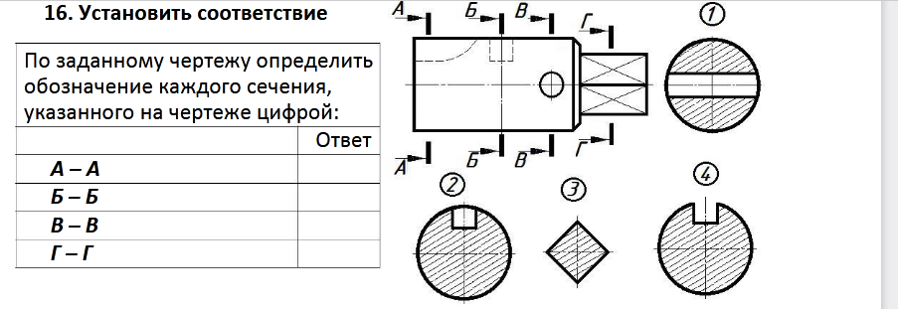
17. Сечение – это …………
А) геометрическая фигура, полученная при мысленном рассечении предмета плоскостью;
Б) геометрическая фигура, полученная при мысленном рассечении предмета плоскостью и все то, что находится за ней;
В) геометрическая фигура, полученная при мысленном рассечении предмета плоскостью и все то, что находится перед ней.
18. Какие размеры измеряются во фронтальной плоскости проекций:
А)Длина-ширина
Б) Длина-высота
В) Ширина-высота

19. Документ с содержанием состава сборочных единиц, комплекса или комплекта?
А) схема;
Б) спецификация;
В) экспликация.

20. В прямоугольном проецировании все проекции выполняются
А) в проекционной связи;
Б) без связи;
В) выборочно;

21-25. Найти изображения видов спереди, сверху, слева, обозначенных цифрами 1-15;
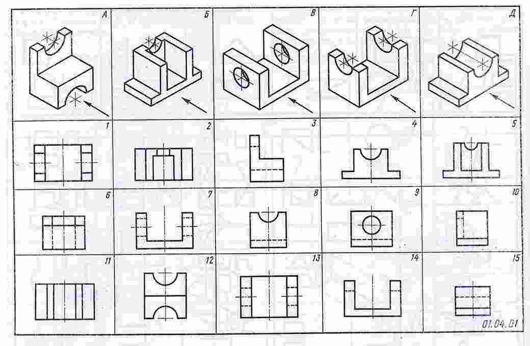
Краткое пояснение к заданию:
На технических рисунках в заданиях стрелками показано направление взгляда на вид спереди (главный вид). Отчёт о выполненной работе представить в виде заполненного отчётного бланка, по указанной ниже форме:
Форма заполнения отчёта:

Технический рисунок модели | Прямоугольные проекции модели
 | Вид спереди | Вид сверху | Вид слева
А
Б
В
Г
Д

ВАРИАНТ 2

1. Какую букву следует нанести перед размерным числом при указании толщины детали?
А) L;
Б) Q;
В) S.

2. На каком месте чертежа располагается основная надпись?
А) в левом нижнем углу;
Б) в правом нижнем углу;
В) в левом верхнем углу;

3. Как называется процесс построения проекции предмета?
А) анализом;
Б) проецированием;
В) чертежом.

4. Что обозначает слово «изометрия» в переводе с греческого?
А) равные измерения;
Б) двойное измерение;
В) измерение по осям.

5. Как называют изображение отдельного, ограниченного места поверхности предмета?
А) местным видом;
Б) разрезом;
В) сечением.

6. Для чего применяют сечения?
А) для изображения ограниченного места поверхности предмета;
Б) для выявления поперечной формы предмета;
В) для увеличения или уменьшения изображения.

7. Какое сечение называют наложенным?
А) расположенное непосредственно на видах;
Б) расположенное вне контура изображения детали;
В) расположенное на свободном поле чертежа.

8. Как выделяется фигура сечения?
А) штриховкой;
Б) ничем не выделяется;
В) зачернением.
9. Какой линией ограничивают местный разрез?
А) штрихпунктирной линией;
Б) волнистой линией;
В) сплошной тонкой линией

10. Как называется проецирование, если проецирующие лучи
параллельны друг другу и падают на плоскость проекций под прямым углом?
А) центральное;
Б) параллельное косоугольное;
В) параллельное прямоугольное

11. Что называется сопряжением?
А) излом прямой линии;
Б) переход прямой линии в кривую;
В) плавный переход одной линии в другую.

12. Как называются соединения, которые можно разобрать не разрушая деталей и скрепляющих их элементов?
А) разъѐмные;
Б) неразъѐмные;
В) типовые.

13. Какая группа соединений относится к разъѐмным?
А) сварное, заклѐпочное, клеѐное, паяное;
Б) винтовое, штифтовое, шпоночное, шпилечное, болтовое;
В) сварное, заклѐпочное, болтовое, винтовое.
14. Как называются основные изображения на строительных чертежах?
А) вид, разрез, сечение;
Б) фасад, план, разрез;
В) план, вид, наглядное изображение.
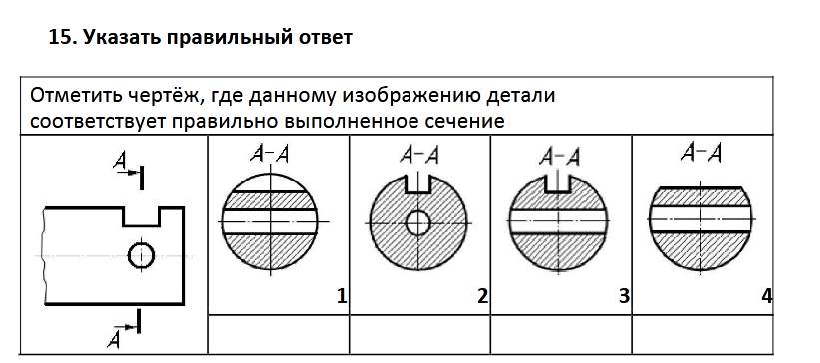
16 . Какой из вариантов соответствует масштабу уменьшения?
А) М 1: 2; Б) М 1: 1; В) М 2:1.
17. Разрез – это …….
А) геометрическая фигура, полученная при мысленном рассечении предмета плоскостью
Б) геометрическая фигура, полученная при мысленном рассечении предмета плоскостью и все то, что находится за ней;
В) геометрическая фигура, полученная при мысленном рассечении предмета плоскостью и все то, что находится перед ней.
18. Как называется чертеж с содержанием контурного изображения изделия и данные, необходимые для его установки на месте применения?
А) сборочный чертеж;
Б) габаритный чертеж;
В) монтажный чертеж.
19. Проецирование – это …………
А) процесс получения изображения предмета на плоскости;
Б) изображение предмета на плоскости;
В) предмет изображенный на плоскостях;
20. Если размер шрифта №10, то чему равна высота строчных букв:
А) 5; Б) 7; В) 10

21-25. Найти изображения видов спереди, сверху, слева, обозначенных цифрами 1-15;
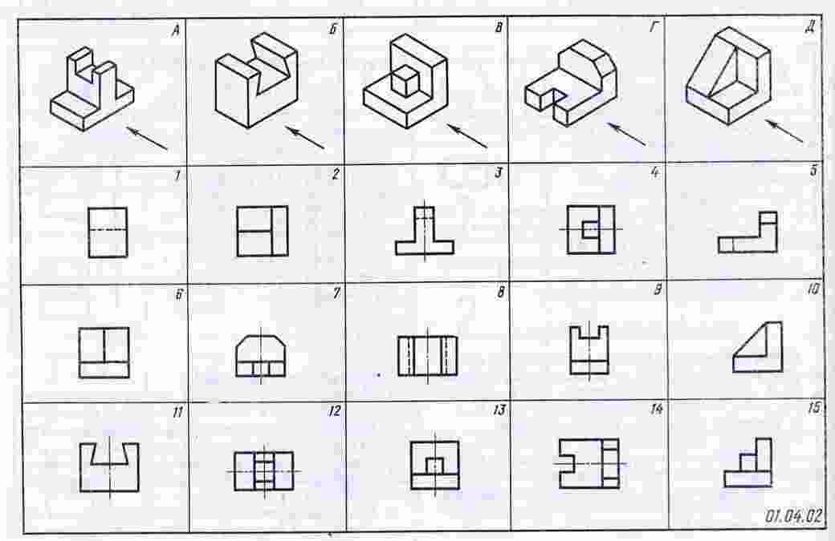

Краткое пояснение к заданию:
На технических рисунках в заданиях стрелками показано направление взгляда на вид спереди(главный вид). Отчёт о выполненной работе представить в виде заполненного отчётного бланка, по указанной ниже форме:
Форма заполнения отчёта:
Технический рисунок модели | Прямоугольные проекции модели
 | Вид спереди | Вид сверху | Вид слева
А
Б
В
Г
Д

КЛЮЧ К ТЕСТУ
Задание 1-20

№ вопроса | Вар 1 | Вар 2 |  | № вопроса | Вар 1 | Вар 2
1 | В | В |  | 11 | А | В
2 | В | Б |  | 12 | В | А
3 | Б | Б |  | 13 | А | Б
4 | Б | А |  | 14 | Б | Б
5 | В | А |  | 15 | В | 4
6 | А | Б |  | 16 | 1-В-В,  2-Б-Б,  3-Г-Г,  4-А-А | В
7 | Б | А |  | 17 | А | Б
8 | А | А |  | 18 | Б | В
9 | Б | Б |  | 19 | Б | А
10 | А | В |  | 20 | А | В

Задание 21-25
 | Технический рисунок модели | Прямоугольные проекции модели
 |  | Вид спереди | Вид сверху | Вид слева
Вариант 1 | А | 12 | 6 | 3
 | Б | 5 | 2 | 10
 | В | 7 | 13 | 9
 | Г | 14 | 1 | 8
 | Д | 4 | 11 | 15
Вариант 2 | А | 3 | 12 | 9
 | Б | 11 | 8 | 1
 | В | 15 | 4 | 13
 | Г | 5 | 14 | 7
 | Д | 10 | 2 | 6

